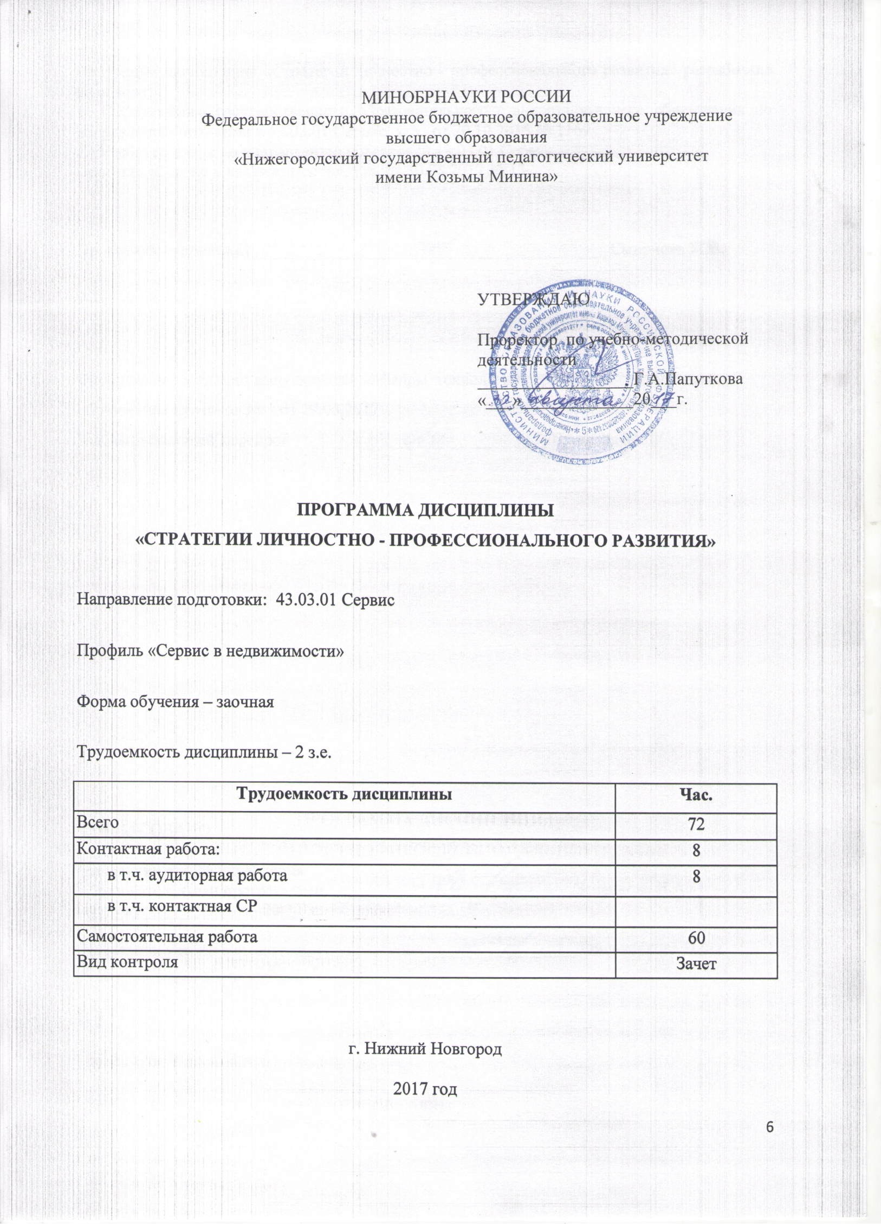

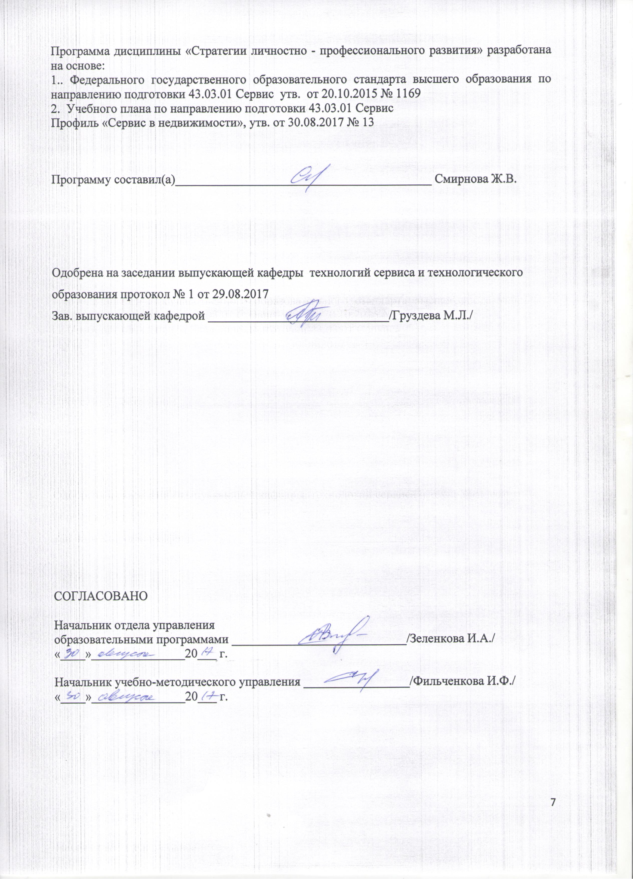

1. Цели и задачи
Цель дисциплины - является организация психолого-педагогического сопровождения по проектированию индивидуальных образовательных траекторий студентов, проведение мониторинга и экспертизы этого процесса и результатов проектной деятельности обучающихся.
Задачи дисциплины:
- определение и реализация приоритетности собственной деятельности и способов ее совершенствования на основе самооценки;
- создание проекта персонального учебного плана, обеспечивающего индивидуальную образовательную траекторию в обучении профессии;
- формирование умения организовать и руководить работой команды, вырабатывая командную стратегию для достижения поставленной цели.

2. Место дисциплины в структуре ОПОП
Цикл (раздел) ОПОП: ФТД.В.
2.1. Требования к предварительной подготовке обучающегося:
Изучение данной дисциплины базируется на знаниях, полученных на предшествующем уровне образования, а также на знаниях дисциплин: школьной программы.

2.2. Дисциплины и практики, для которых освоение данной дисциплины необходимо как предшествующее: Дисциплина предшествует освоению всех дисциплин.

3. Компетенции обучающегося, формируемые в результате освоения дисциплины
ОК-5 способностью к самоорганизации и самообразованию
ПК-9 способностью выделять и учитывать основные психологические особенности потребителя в процессе сервисной деятельности
4. Образовательные результаты

Код ОР дисциплины | Образовательные результаты дисциплины | Код  компетенции | Средства оценивания ОР
ОР.1 | Демонстрирует навыки по обеспечению  сбора, обработки и анализа информации о факторах внешней и внутренней среды деятельности предприятий сервиса, необходимых для принятия стратегических и оперативных управленческих решений | ОК-5  ПК-9 | Доклад

5. Содержание дисциплины
5.1. Тематический план
Наименование темы | Контактная работа |  |  | Самостоятельная работа | Всего часов по дисциплине
 | Аудиторная работа |  | Контактная СР (в т.ч.  в ЭИОС)
 | Лекции | Семинары
Раздел 1. Стратегии личностно- профессионального развития студентов в образовательной среде вуза |  | 2 |  | 10 | 12
Организация учебного процесса |  | 1 |  | 5 | 6
Введение в ОПОП |  | 1 |  | 5 | 6
Раздел 2. Введение в электронную среду вуза |  | 2 |  | 20 | 22
Знакомство с ЭОС вуза |  | 1 |  | 5 | 6
Сервисы ЭИОС. Электронное расписание. Электронный журнал. Конфигуратор «личного успеха». Предметные сервисы. |  |  |  | 5 | 5
Электронное обучение. Работа с учебным курсом: навигация по курсу, типы заданий, просмотр оценок и т.д. |  | 1 |  | 5 | 6
Мониторинг удовлетворённости студентов. |  |  |  | 5 | 5
Раздел 3. Введение в социо- коммуникативную среду вуза |  | 2 |  | 10 | 12
Командная работа и лидерство |  | 1 |  | 2 | 3
Основы тайм-менеджмента |  | 1 |  | 2 | 3
Составление расписания дел на день, неделю, месяц |  |  |  | 2 | 2
Мониторинг удовлетворённости студентов |  |  |  | 4 | 4
Раздел 4. Введение в проектную среду вуза |  | 2 |  | 20 | 22
Анализ и выбор направления проектной деятельности |  | 1 |  | 10 | 11
Мониторинг удовлетворённости студентов |  | 1 |  | 10 | 11
Зачет |  |  |  |  | 4
Итого: |  | 8 |  | 60 | 72

5.2. Методы обучения
Объяснительно-иллюстративный
Проблемное обучение
Метод проектов

6. Рейтинг-план
6.1. Рейтинг-план
№ п/п | Код ОР дисциплины | Виды учебной деятельности  обучающегося | Средства оценивания | Балл за конкретное задание  (min-max) | Число заданий за семестр | Баллы
 |  |  |  |  |  | Минимальный | Максимальный
Раздел 1. Стратегии личностно- профессионального развития студентов в образовательной среде вуза
1 | ОР. 1.1.1 | Доклад | Выступление с докладом | 10-20 | 1 | 10 | 20
Раздел 2. Введение в электронную среду вуза
2 | ОР. 1.1.1 | Доклад | Выступление с докладом | 10-20 | 1 | 10 | 20
Раздел 3. Введение в социо- коммуникативную среду вуза
3 | ОР. 1.1.1 | Доклад | Выступление с докладом | 15-20 | 1 | 15 | 20
Раздел 4. Введение в проектную среду вуза
4 | ОР. 1.1.1 | Доклад | Выступление с докладом | 20-30 | 1 | 20 | 30
 |  | Итого: |  |  |  | 55 | 100

7. Учебно-методическое и информационное обеспечение
7.1. Основная литература
1. Арон, И.С. Психология развития профессионала: учебное пособие / И.С. Арон ; Поволжский государственный технологический университет. - Йошкар-Ола : ПГТУ, 2017. - 164 с. - Библиогр.: с. 158-161. - ISBN 978-5-8158-1859-0; То же [Электронный ресурс]. - URL: http://biblioclub.ru/index.php?page=book&id=476163
2. Голубева, Е.В. Развитие личности профессионала: учебное пособие / Е.В. Голубева, А.Е. Лызь ; Министерство науки и высшего образования РФ, Федеральное государственное автономное образовательное учреждение высшего образования «Южный федеральный университет», Инженерно-технологическая академия. - Ростов-на-Дону; Таганрог : Издательство Южного федерального университета, 2017. - 89 с. : ил. - Библиогр. в кн. - ISBN 978-5-9275-2480-8; То же [Электронный ресурс]. - URL: http://biblioclub.ru/index.php?page=book&id=499624

7.2. Дополнительная литература
1. Бобров, А.А. Путь к профессионализму: учебное пособие / А.А. Бобров. - Москва : Директ-Медиа, 2014. - 337 с. - ISBN 978-5-4458-5736-5 ; То же [Электронный ресурс]. - URL: http://biblioclub.ru/index.php?page=book&id=233722
2. Возрастная психология и психология развития=Developmental psychology: учебное пособие / Г.В. Гнездилов, А.Б. Курдюмов, Е.А. Кокорева, В.В. Киселев; отв. ред. В.В. Киселев. - Москва: БИБЛИО-ГЛОБУС, 2017. - 228 с. : табл., схем. - Библиогр. в кн. - ISBN 978-5-9909576-2-6; То же [Электронный ресурс]. - URL: http://biblioclub.ru/index.php?page=book&id=498950
3. Маслова, Е.Л. Менеджмент: учебник / Е.Л. Маслова. - Москва: Издательско-торговая корпорация «Дашков и К°», 2016. - 333 с. : табл., схем., ил. - (Учебные издания для бакалавров). - Библиогр. в кн. - ISBN 978-5-394-02414-6; То же [Электронный ресурс]. - URL: http://biblioclub.ru/index.php?page=book&id=452863
4. Менеджмент: учебник / Т.В. Вырупаева, Л.С. Драганчук, О.Л. Егошина и др. ; Министерство образования и науки Российской Федерации, Сибирский Федеральный университет. - Красноярск: СФУ, 2016. - 380 с. : ил. - Библиогр. в кн. - ISBN 978-5-7638-3434-5; То же [Электронный ресурс]. - URL: http://biblioclub.ru/index.php?page=book&id=497293

7.3. Перечень учебно-методического обеспечения для самостоятельной работы обучающихся по дисциплине
1. Конфликтология: учебник / под ред. В.П. Ратникова. - 3-е изд., перераб. и доп. - Москва: Юнити-Дана, 2015. - 543 с. : табл., граф., ил., схемы. - (Золотой фонд российских учебников). - Библиогр.: с. 527-531. - ISBN 978-5-238-02174-4; То же [Электронный ресурс]. - URL: http://biblioclub.ru/index.php?page=book&id=115393
2. Сорокина, Е.Г. Конфликтология в социальной работе : учебник / Е.Г. Сорокина, М.В. Вдовина. - Москва: Издательско-торговая корпорация «Дашков и К°», 2016. - 282 с. : ил. - (Учебные издания для бакалавров). - Библиогр. в кн. - ISBN 978-5-394-02053-7 ; То же [Электронный ресурс]. - URL: http://biblioclub.ru/index.php?page=book&id=453347

7.4. Перечень ресурсов информационно-телекоммуникационной сети «Интернет», необходимых для освоения дисциплины
http://www.rsl.ru - Российская государственная библиотека
http://www.rusedu.ru - Архив учебных программ и презентаций

8. Фонды оценочных средств
Фонд оценочных средств представлен в Приложении 1.

9. Материально-техническое обеспечение образовательного процесса по дисциплине
9.1. Описание материально-технической базы
Реализация дисциплины (модуля) требует наличия в аудитории мультимедийного оборудования (компьютер, видеопроектор, экран).
9.2. Перечень информационных технологий для образовательного процесса, включая перечень программного обеспечения и информационных справочных систем
Информационные технологии: технология мультимедиа, Интернет-технология.
Технические и электронные средства обучения и контроля знаний студентов: ЭУМК в системе Moodle.
Перечень программного обеспечения: Интернет браузер, "Пакет MS Office", Microsoft Office Project Professional, LMS Moodle.

